实验01_GPIO的使用
【实验目的】：
通过本实验掌握GPIO的使用方法。
【实验环境】：
1、FS_11C14开发板
2、FS_Colink V2.0
3、RealView MDK（Keil uVision4）
【实验步骤】：
- 在GPIO文件夹下找到并打开project.uvproj文件；
- 编译此工程；
- 通过FS_Colink下载编译好的工程到FS_11C14开发板
- 按Reset键复位，观察LED1显示。
【实验现象】
LED1循环一亮一灭（如图）
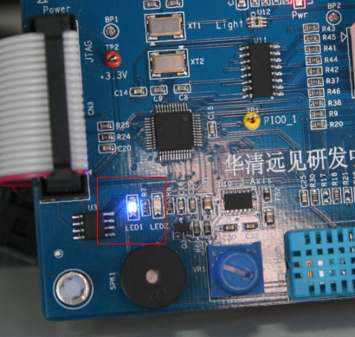
【实验分析】
LPC11C14处理器有0、1、2、3共4组I/o端口，其中第0、1、2个端口有11个寄存器，第3个端口有4个寄存器。
在硬件上，我们将PIO3_0引脚连接到LED1的控制引脚，PIO3_1连接到LED2的控制引脚上如下图：
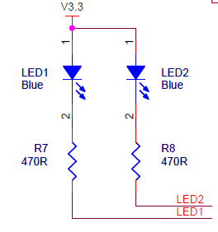
由图可以看出当PIO3_0和PIO3_1输出低电平时，LED1和LED2亮。当PIO3_0和PIO3_1输出低高电平时，LED1和LED2灭。在程序中我们通过函数void GPIOSetValue( uint32_t portNum, uint32_t bitPosi, uint32_t bitVal )设置PIO3_0和PIO3_1的输出值来控制LED灯的亮灭。

主程序：
int main(void)
{
unsigned int i;

SystemInit();

GPIOInit();

// LED
GPIOSetDir(PORT3, 0, 1); // 设置PIO3_0为输出
GPIOSetValue(PORT3, 0, 1); // PIO3_0 输出1，关闭 LED1

while(1) /*死循环*/
{
for(i=0; i<250000; i++); //延时
GPIOSetValue(PORT3, 0, 0); // PIO3_0 输出1，点亮 LED1

for(i=0; i<250000; i++); //延时
GPIOSetValue(PORT3, 0, 1); // PIO3_0 输出1，熄灭 LED1
}
}

